蒲公英班动态表
一、手指歌：水果歌
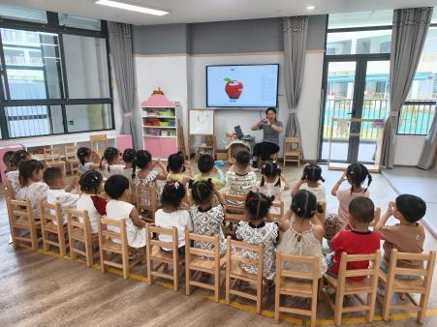 | 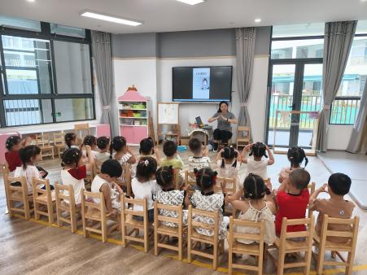 | 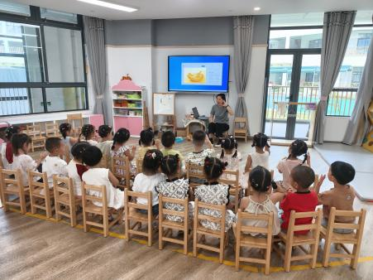
水果歌
香蕉香蕉弯弯；
西瓜西瓜圆圆；
芒果芒果扁扁；
草莓草莓尖尖。

- 拍皮球、套圈
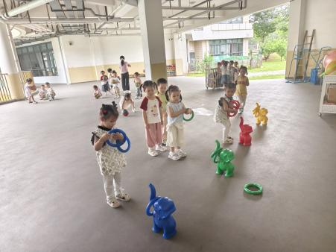 | 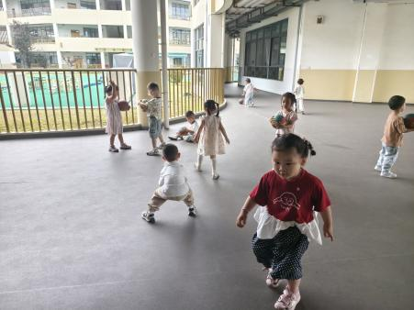 | 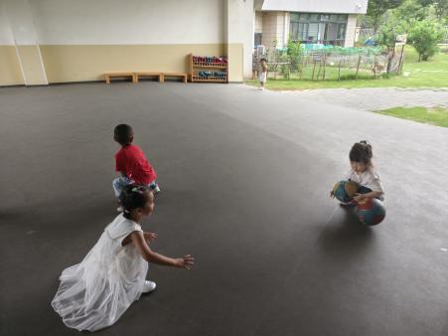
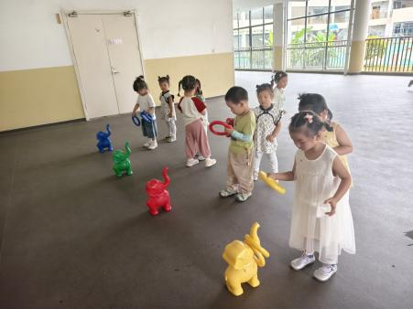 | 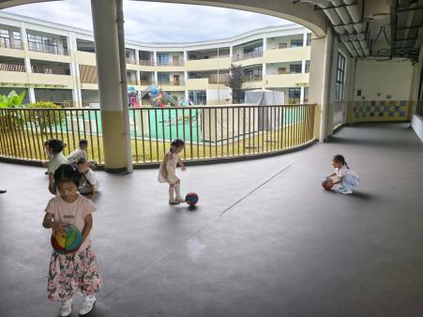 | 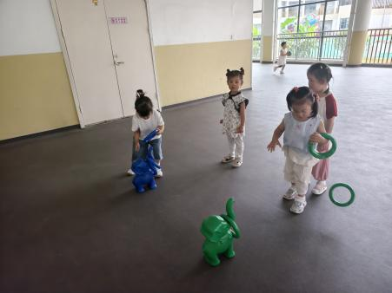

三、餐点
今日早点：牛奶、鹌鹑蛋、奶酪棒
今日午餐：红豆饭、韭菜猪肝、黄瓜腐竹、羊肚菌肉圆汤
今日午点：青菜花生咸粥、杨梅、白玉菇

四、温馨提示
1.明天周五，没有延时班，全体幼儿下午3:25放学，请注意接送时间；
2.暑假班还有少量名额，有需求的家长请及时联系班级老师。

